**Requerimento Nº 1468/2022**

Solicito ao Prefeito Igor Soares Ebert, chefe do Poder Executivo, informações sobre a possibilidade de criação do Projeto de Inclusão digital para os idosos em nosso município – Itapevi - SP.

**REQUEIRO** à Mesa, após ouvido o Douto Plenário, na forma regimental vigente, que seja oficializado ao Excelentíssimo Senhor Igor Soares Ebert, Prefeito Municipal, informações sobre a possibilidade de criação do Projeto de Inclusão digital para os idosos em nosso município – Itapevi - SP.

**Justificativa**

Senhor Presidente,

Senhoras Vereadoras,

Senhores Vereadores,

A internet está presente na rotina da maioria das pessoas em todos os lugares do mundo. Os que não se adaptam aos recursos digitais acabam sendo, de certa forma, excluídos da sociedade contemporânea. Por isso, as pessoas da terceira idade estão buscando se habituar cada vez mais às novas tecnologias, tanto no uso das redes sociais quanto em conhecimentos básicos de informática.

O interesse dos idosos em estarem conectados com as novidades do mundo digital tem aumentado ano a ano. Esse Requerimento traz inúmeros benefícios para os idosos, principalmente na esfera cognitiva assim estimulando cada vez mais o raciocínio e a participação digital.

Sala das Sessões Bem-vindo Moreira Nery, 05 de maio de 2022.

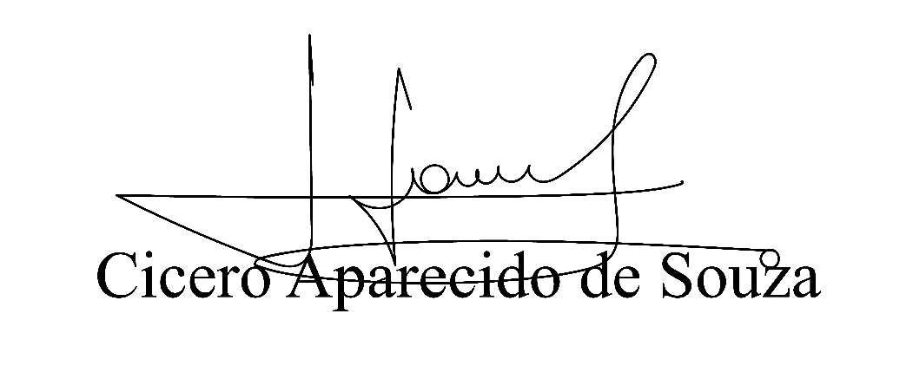

**Vereador Aparecido - **